Учреждение образования

«БЕЛОРУССКИЙ ГОСУДАРСТВЕННЫЙ УНИВЕРСИТЕТ ИНФОРМАТИКИ И РАДИОЭЛЕКТРОНИКИ»

Кафедра информатики

Отчет по лабораторной работе №4

Решение систем нелинейных уравнений

Выполнил: cтудент гр. 953506

Кондрашов И.Д.

Руководитель: доцент Анисимов В. Я.

Минск 2021

Содержание

Цель выполнения задания 2

Краткие теоретические сведения 3

Программная реализация 7

Выводы 10

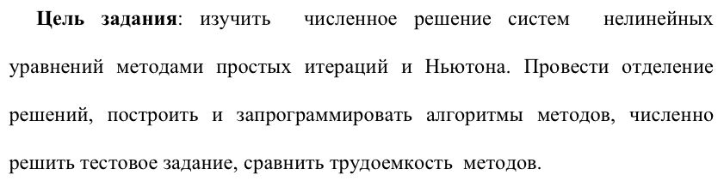

# Краткие теоретические сведения

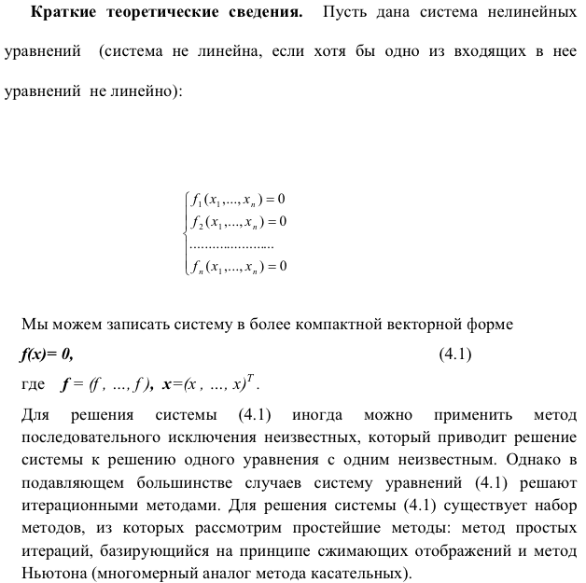

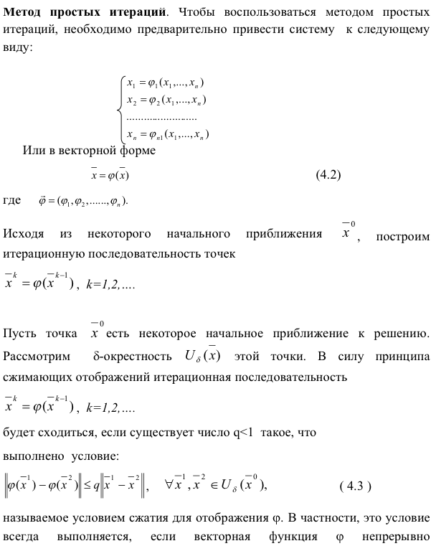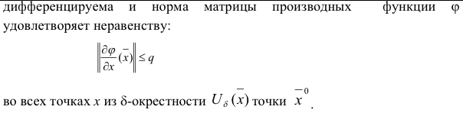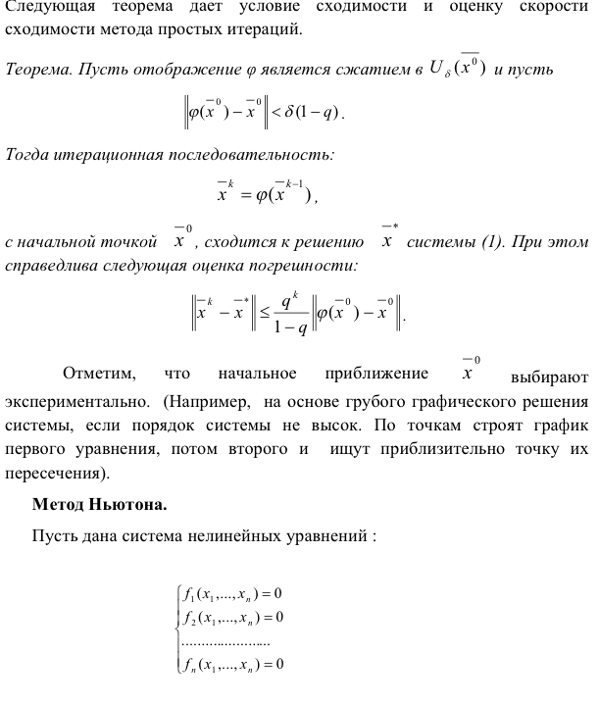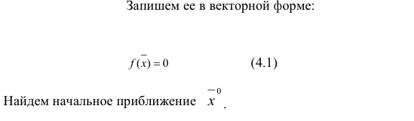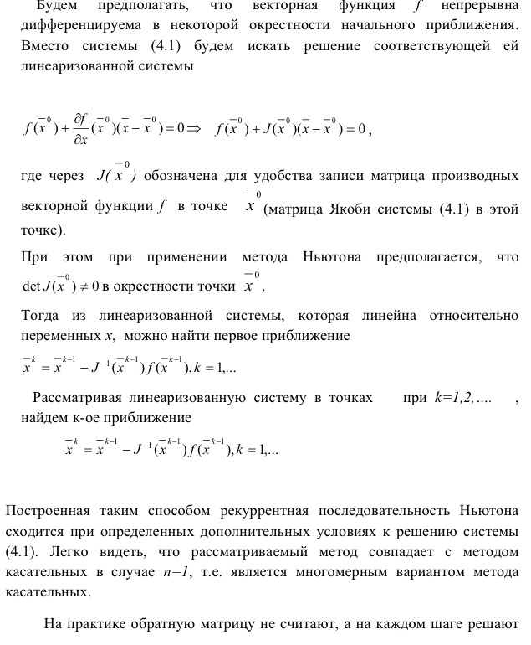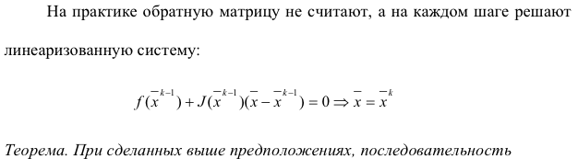

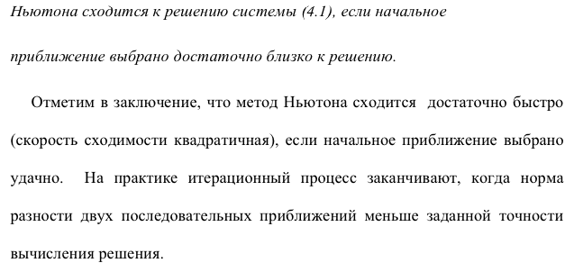

# Программная реализация

Вариант 11

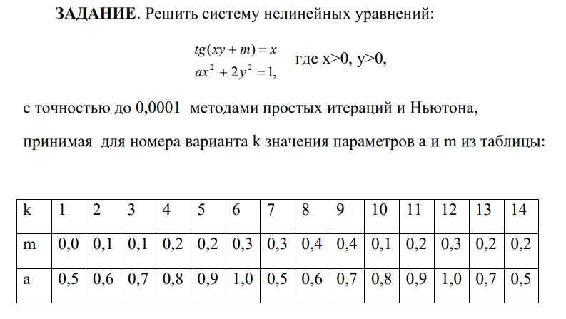

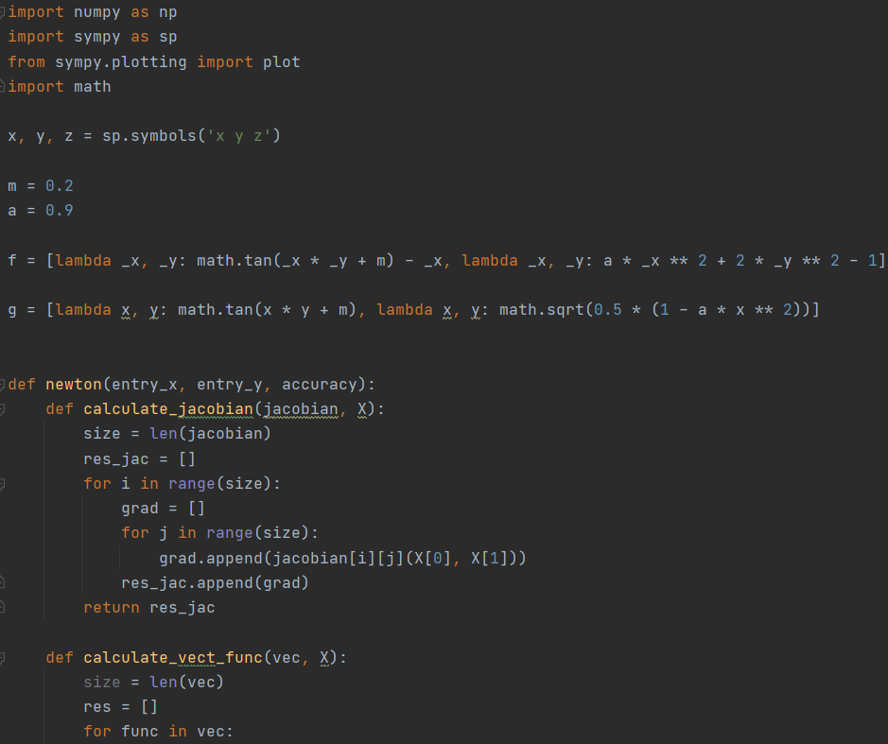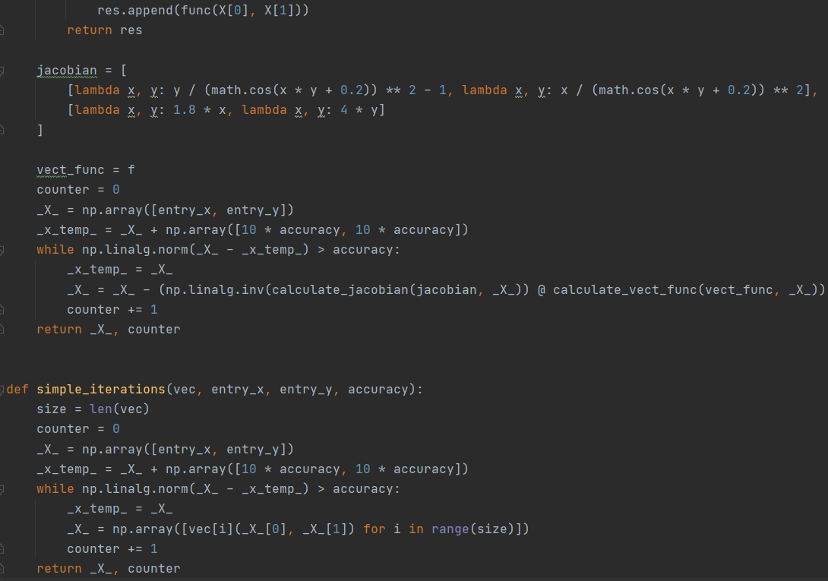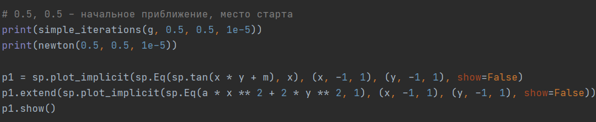

Подтверждение работы программы:



Здесь мы можем увидеть:

Количество итераций в методе простых итераций – 23

Количество итераций в методе Ньютона - 4

**Выводы**

Таким образом, в ходе выполнения лабораторной работы были применены метод простых итераций и метод Ньютона для решения систем нелинейных уравнений, составлены алгоритмы и созданы реализации соответствующих программ на языке Python для решения поставленной задачи.